Installation tools  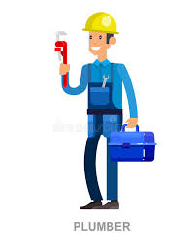 | 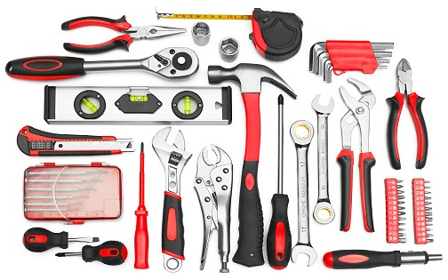 | Narzędzia instalacyjne  Hydraulik
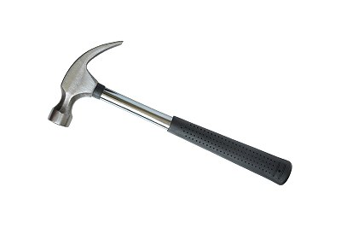 | hammer | młotek
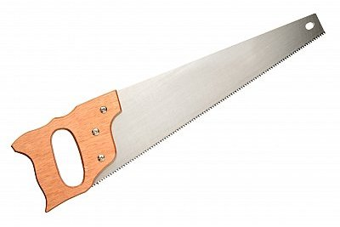 | saw | piła
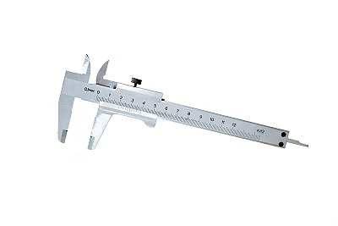 | suwmiarka | calliper
wkrętak  popularna nazwa - śrubokręt | 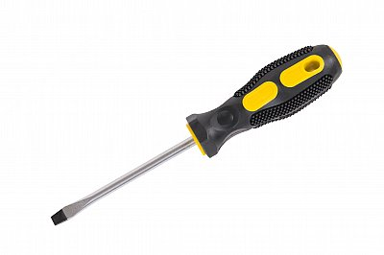 | screwdriver
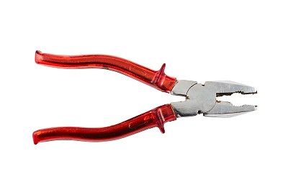 | combination pliers | kombinerki
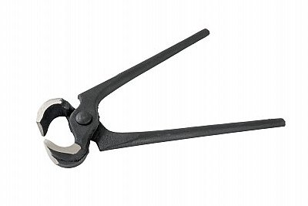 | pincers | obcęgi
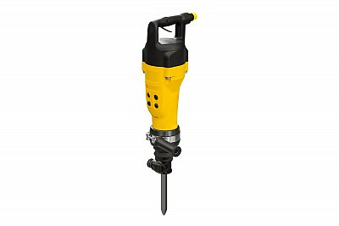 | pneumatic hammer | młot pneumatyczny
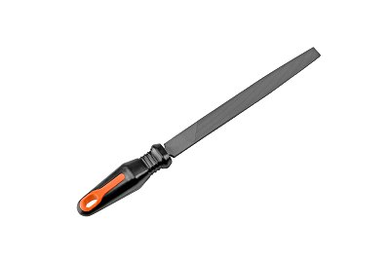 | pilnik | file
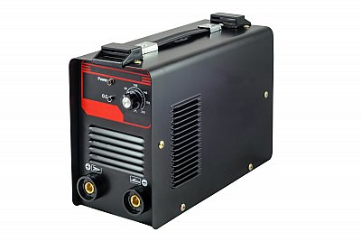 | welder | spawarka
opalarka | heat gun | 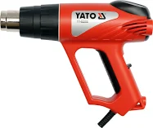
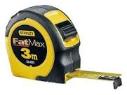 | taśma miernicza | tape measure
narzędzie  do polerowania | 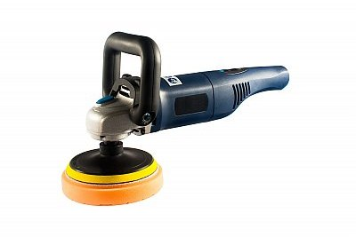 | polisher/  polishing machine
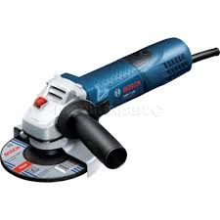 | angle grinder | szlifierka
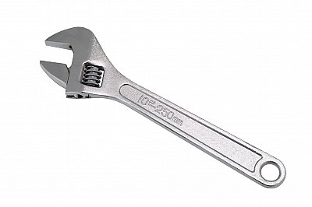 | adjustable spanner  monkey wrench | klucz nastawny
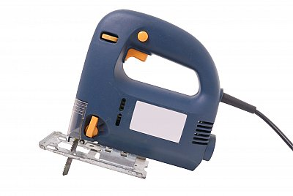 | wyrzynarka | jigsaw
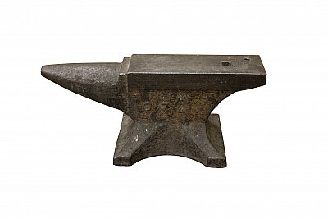 | anvil | kowadło
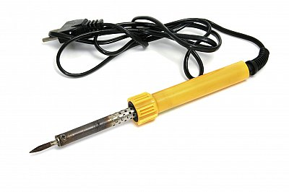 | soldering iron | lutownica
allen key | 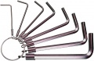 | klucz imbusowy
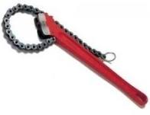 | klucz łańcuchowy do rur | chain pipe tongs
klucz  oczkowo -płaski | combination spanner | 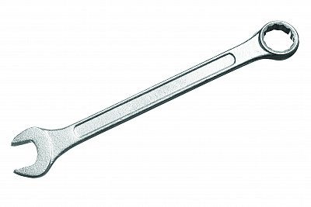
klucz szwedzki | plumber wrench | 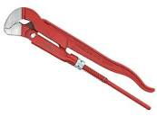
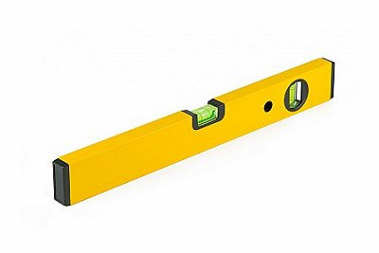 | spirit level | poziomica

